Tolles Wetter, tolle Stimmung – rund 2.500 Interessierte beim Hochschulinformationstag der TH Wildau
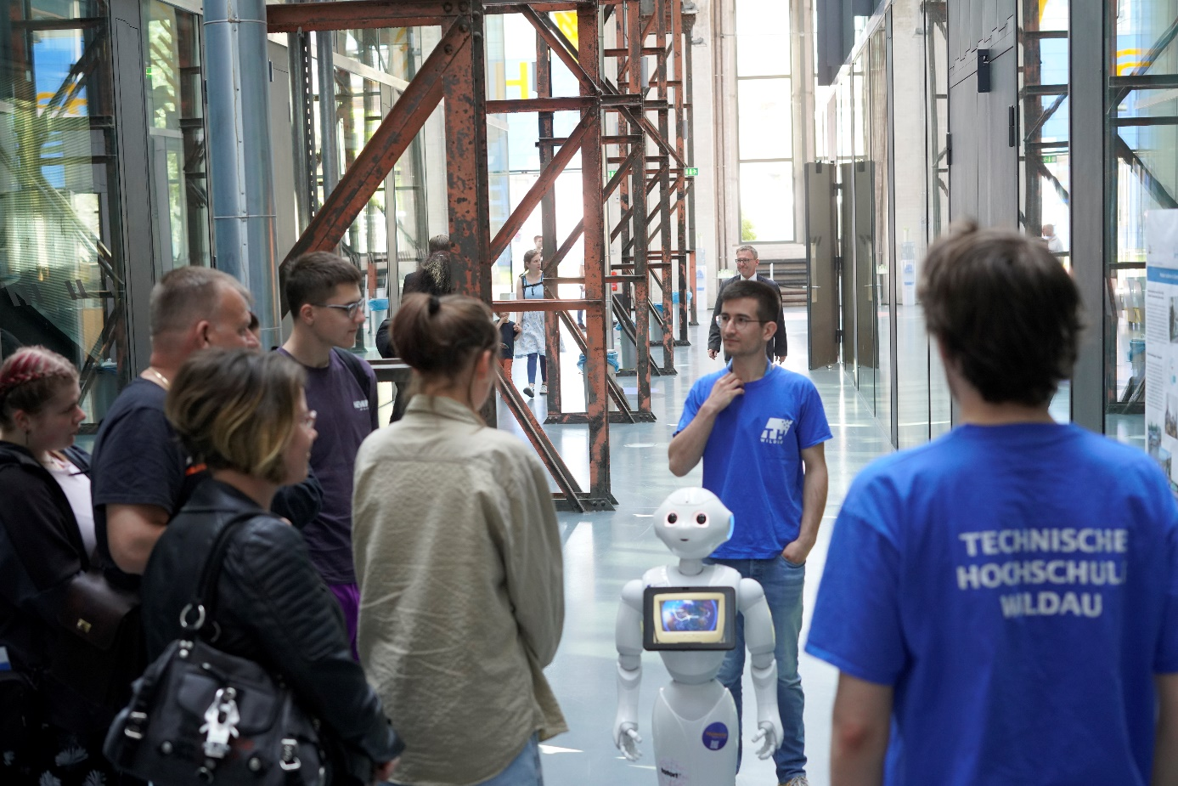
Bildunterschrift: Am 13. Mai 2023 lockte der Hochschulinformationstag (HIT) 2023 der TH Wildau rund 2.500 Besucherinnen und Besucher auf den Campus.
Bild: TH Wildau
Subheadline: Hochschulinformationstag
Teaser:
Rund 2.500 Interessierte kamen am vergangenen Samstag zum Hochschulinformationstag (HIT) 2023 der TH Wildau. Der wichtigste Tag der Hochschule, auf den das Team bereits seit Wochen und Monaten hinarbeitet, lockte wieder zahlreiche Neugierige auf den Campus und die TH Wildau hatte auch in diesem Jahr einiges zu bieten.
Text:
Vergangenen Samstag um 10 Uhr fiel der Startschuss für den Hochschulinformationstag der Technischen Hochschule Wildau (TH Wildau), kurz HIT genannt. Nach der Begrüßung und Eröffnung durch Präsidentin Prof. Ulrike Tippe und Wildaus Bürgermeister Frank Nerlich verteilten sich die Anwesenden auf dem Gelände, denn das Programm war gespickt mit Studiengangvorstellungen, Vorträgen, praktischen Übungen, Laborbesichtigungen, Campusführungen und weiteren Highlights.
Der Campus als vielfältige Wissenslandschaft
Besonderer Beliebtheit erfreuten sich die Vorstellungen der technisch-naturwissenschaftlichen Studiengänge, darunter Maschinenbau, Luftfahrttechnik / Luftfahrtmanagement und Wirtschaftsingenieurwesen. Aber auch die Vorstellungen der Studiengänge Betriebswirtschaftslehre, European Business Management und Wirtschaftsinformatik waren neben vielen anderen gut besucht. Zudem konnten sich die Gäste an den zentral platzierten Ständen auf dem Campus informieren. Nachgefragt waren wie immer die vielen modernen Labore in den Hallen und Häusern der Campushochschule mit Präsentationen und praktischen Übungen: Hier konnten die Anwesenden beispielsweise modernste Technik bedienen, mehr über Künstliche Intelligenz erfahren oder in einem Fahrsimulator ihre Fähigkeiten auf vier Rädern beweisen. In Halle 14 berichtete Bernd W., einer der humanoiden Roboter der Hochschule und mittlerweile nicht mehr aus dem Programm des HIT wegzudenken, von einem Studierendenaustausch aus Almaty, Kasachstan. Einer seiner Freunde verteilte eine Etage höher Autogramme. Bei den regelmäßig stattfindenden Campustouren auf Deutsch und Ukrainisch konnten die Besucherinnen und Besucher sowohl den Campus als auch die Hochschulgebäude kennenlernen.
Insgesamt rund 2.500 Interessierte tummelten sich zwischen 10 und 15 Uhr auf dem Gelände, informierten sich über das Studienangebot und die Services der Hochschule und erhielten Einblicke in aktuelle Forschungsprojekte.
„Bei schönstem Frühlingswetter hat unser HIT wieder zahlreiche Besucherinnen und Besucher aus der Region und darüber hinaus angelockt, um sich über unsere Hochschule und ihr Angebot zu informieren. Sowohl die Veranstaltungen in den Gebäuden als auch draußen an den Informationsständen waren gut besucht. Ein großes Dankeschön geht an alle Beteiligten, die sich so engagiert eingebracht haben“, sagt Michael Schmidt, Eventmanager der TH Wildau.
„Die Planung und Arbeit der letzten Wochen und Monate hat sich mal wieder gelohnt. Es gab interessierten Austausch und angeregte Gespräche. Insofern blicken wir voller Erwartung auf das bevorstehende Wintersemester, in dem wir hoffentlich viele der Interessierten als Studierende an unserer wunderschönen Hochschule begrüßen dürfen“, ergänzt Juliane Bönisch vom Bereich Marketingkommunikation der Hochschule.
Weiterführende Informationen zum HIT
Unter www.th-wildau.de/hit wird zeitnah eine Galerie mit weiteren Bildern des HIT 2023 zur Verfügung stehen.
Alle Studiengänge der TH Wildau im Überblick: www.th-wildau.de/studienangebot
Informationen zur Einschreibung an der TH Wildau unter: www.th-wildau.de/bewerbung
Über die Technische Hochschule Wildau (TH Wildau)
Die Technische Hochschule Wildau ist eine der größten Hochschulen im Land Brandenburg. Ihr attraktives Studienangebot umfasst 31 Studiengänge in naturwissenschaftlichen, ingenieurtechnischen, betriebswirtschaftlichen, juristischen und Managementdisziplinen. Ein besonderes Kennzeichen ist ihre Internationalität. Rund 18 Prozent der Studierenden kommen aus mehr als 60 Ländern. Kooperationsverträge, Studierenden- und Lehrenden-Austausche verbinden die TH Wildau weltweit mit über 150 akademischen Bildungseinrichtungen.
Als eine der forschungsstärksten Fachhochschulen Deutschlands befördert die TH Wildau Innovationen sowie den Wissens- und Technologietransfer. Wichtige Kompetenzfelder sind Angewandte Biowissenschaften, Informatik/Telematik, Optische Technologien/Photonik, Produktion und Material, Verkehr und Logistik sowie Management und Recht.
Der Campus der TH Wildau befindet sich auf einem traditionsreichen Industrieareal. Die gelungene Symbiose aus denkmalgeschützter Industriearchitektur und preisgekrönten modernen Funktionsgebäuden setzt städtebaulich Maßstäbe.

Fachliche Ansprechpersonen TH Wildau:
Juliane Bönisch / Michael Schmidt
TH Wildau
Hochschulring 1, 15745 Wildau
Tel.: +49 3375 508 444 / 383
E-Mail: hit@th-wildau.de

Ansprechpersonen Externe Kommunikation TH Wildau:
Mike Lange / Mareike Rammelt
TH Wildau
Hochschulring 1, 15745 Wildau
Tel. +49 (0)3375 508 211 / -669
E-Mail: presse@th-wildau.de

